Fiche d’emprunt individuelle

Consultation de notre catalogue en ligne :
- Repérez les documents qui vous intéressent, et reportez-les sur votre fiche.
- Choisissez un maximum de 10 livres.
- Vérifiez bien qu’ils sont signalés comme disponibles.

Vérifiez la disponibilité des livres, mode d’emploi :
- Passez la souris sur le bouton en haut à droite du document.
  - Le bouton s’affiche en vert : le livre est disponible.
  - Le bouton s’affiche en orange, le livre est non disponible. Vous ne pouvez pas le commander.
La réservation en ligne des documents est suspendue jusqu’à nouvel ordre.
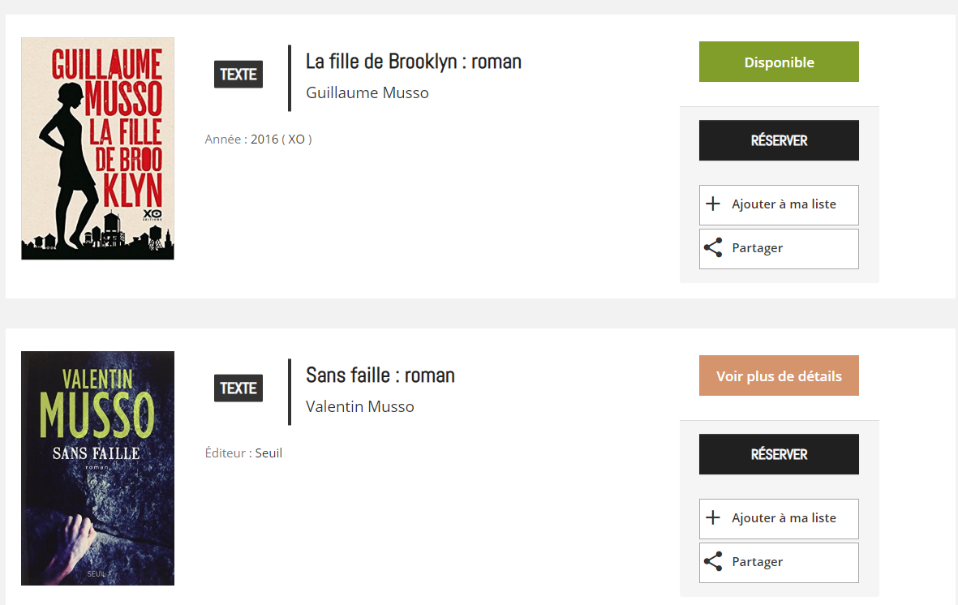
Tous les livres en votre possession devront être rapportés au moment du retrait.
Aucune nouvelle commande ne pourra être effectuée avant la restitution de l’ensemble de vos livres.

Vos documents vous seront fournis dans un sac en toile, que nous prendrons soin de laver à 60° afin d’éviter toute contamination. Veillez à rapporter ces sacs lors de votre prochaine commande.

Vous ne pouvez emprunter des livres seulement si vous faites partie de nos abonnés.
Si ce n’est pas le cas, contactez-nous par e-mail afin de procéder à votre inscription : bibliothequedebrains@gmail.com
Nom et prénom de l’abonné : Cliquez ou appuyez ici pour entrer du texte.

N° de carte : E00Cliquez ou appuyez ici pour entrer du texte.

Livre 1 :
NOM, Prénom de l’auteur : Cliquez ou appuyez ici pour entrer du texte.
Titre : Cliquez ou appuyez ici pour entrer du texte.

Livre 2 :
NOM, Prénom de l’auteur : Cliquez ou appuyez ici pour entrer du texte.
Titre : Cliquez ou appuyez ici pour entrer du texte.

Livre 3 :
NOM, Prénom de l’auteur : Cliquez ou appuyez ici pour entrer du texte.
Titre : Cliquez ou appuyez ici pour entrer du texte.

Livre 4 :
NOM, Prénom de l’auteur : Cliquez ou appuyez ici pour entrer du texte.
Titre : Cliquez ou appuyez ici pour entrer du texte.

Livre 5 :
NOM, Prénom de l’auteur : Cliquez ou appuyez ici pour entrer du texte.
Titre : Cliquez ou appuyez ici pour entrer du texte.

Livre 6 :
NOM, Prénom de l’auteur : Cliquez ou appuyez ici pour entrer du texte.
Titre : Cliquez ou appuyez ici pour entrer du texte.

Livre 7 :
NOM, Prénom de l’auteur : Cliquez ou appuyez ici pour entrer du texte.
Titre : Cliquez ou appuyez ici pour entrer du texte.

Livre 8 :
NOM, Prénom de l’auteur : Cliquez ou appuyez ici pour entrer du texte.
Titre : Cliquez ou appuyez ici pour entrer du texte.

Livre 9 :
NOM, Prénom de l’auteur : Cliquez ou appuyez ici pour entrer du texte.
Titre : Cliquez ou appuyez ici pour entrer du texte.

Livre 10 :
NOM, Prénom de l’auteur : Cliquez ou appuyez ici pour entrer du texte.
Titre : Cliquez ou appuyez ici pour entrer du texte.

